Паспорт проектной идеи
Идея (суть проекта, название) | Переработка бумажной продукции  Название “Paper World”
Актуальность проекта | 1.Повторное применение переработанной продукции в производстве упаковок для пищевых продуктов и канцтоваров;  2.Сохранение природных ресурсов;  3.Сокращение и упрощение процесса производства;  4.Переработанная бумага использовать вместо дров
Ориентировочная потребность в ресурсах (материальных, трудовых, финансовых и др.) | 1.Техника, программное обеспечение;  2.Персонал;  3.Компании-партнеры
Моя оценка реалистичности проекта | 3/5
Автор(ы) проекта | Лебедев Владислав  Полушкина Анастасия  Комаров Сергей  Теплоухов Данил

SMART-анализ
S-Specific  (специфичность) | 1.Общедоступность (Озон, WildBerries, Яндекс.Маркет);  2.Минимальный вред для окружающей среды;  3.Цикличность процесса
M-Measurable  (измеримость) | 1.Единиц оборудования (15 шт.);  2.Человек персонала (40 чел.);  3.Пунктов приема макулатуры (5 шт.);  4.Единиц промышленной техники (5 шт.);  5.Число контейнеров (25 шт.)
A-Appropriate  (уместность) | 1.Сохранение природных ресурсов;  2.Вторичное использование втор. материалов (сырья)
R-Realistic  (реалистичность) | Полная
T- Time bound  (ограниченность во времени) | 3 года

Итого: 45 млн. рублей
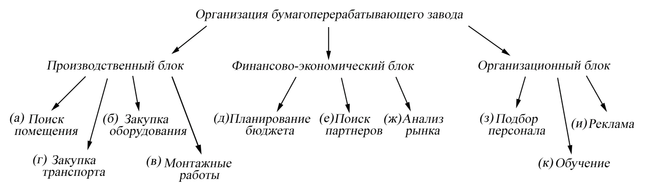
СДР
а - 1 месяц
б - 6 месяцев
в - 3 месяца
г – 1 неделя
д – 2 недели
е – 1 месяц
ж – 1,5 месяца
з – 1 месяц
и - 1 неделя
к – 1 месяц

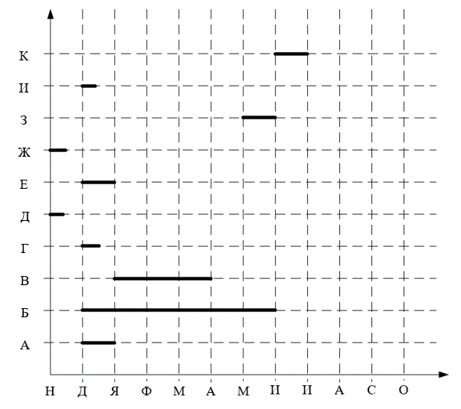
График Ганта

Ноябрь-июнь (запуск)
Июль (операционная деятельность)

Календарный план

а ~ 01.11-30.11 в ~ 01.01-30.03 д ~ 01.11-15.11 ж ~ 01.11-15.12 и ~ 01.12-08.12

б ~ 01.12-30.06 г ~ 01.12-08.12 е ~ 01.12-31.12 з ~ 01.03-31.03 к ~ 01.06-30.06
Анализ рисков
Риски (технические, организационные, управленческие, внешние и др.) | Вероятность наступления (числовой показатель) | Ущерб  (числовой  показатель) | Вес риска  (числовой  показатель) | Реагирование (разработка возможных путей и определение действий, способствующих повышению благоприятных возможностей и снижению угроз для достижения целей проекта)
Недостаток исходного сырья | 6 | 8 | 48 | 1.Организовать самовывоз сырья из учреждений муниципального образования  2.Дарить купоны, скидки на продукцию
Сезонность спроса | 3 | 5 | 15 | 1.Расширение ассортимента продаваемой продукции  2.Сезонные скидки  3.Реклама
Конкуренция | 4 | 3 | 12 | 1.Улучшение качества продукции  2.Улучшение упаковки  3.Бонусы и специальные акции за определенное кол-во макулатуры
Брак на производстве | 1 | 6 | 6 | 1.Совершенствование процесса производства  2.Повышение квалификации и обучение персонала  3.Контроль качества
Низкая платежеспособность населения | 2 | 2 | 4 | 1.Поиск альтернативных рынков сбыта  2.Продажа уцененной продукции

План расходов и доходов
Выручка | 1 год |  |  |  |  |  |  |  |  |  |  |  | 1 год | 2 год | 3 год
 | июль | август | сентябрь | октябрь | ноябрь | декабрь | январь | февраль | март | апрель | май | июнь
В условных единицах(шт.) | 1000шт. | 1000шт. | 1500шт. | 3000шт. | 5000шт. | 5000шт. | 10000шт. | 10000шт. | 5000шт. | 5000шт. | 2000шт. | 2000шт. | 50500шт. | 70000шт. | 60000шт.
В денежных единицах(р.) | 300000т.р. | 300000т.р. | 450000т.р. | 900000т.р. | 1500000т.р. | 1500000т.р. | 3000000т.р. | 3000000т.р. | 1500000т.р. | 1500000т.р. | 600000т.р. | 600000т.р. | 15150000т.р. | 21000000т.р. | 18000000т.р.
Затраты  (пост./перем.) | Постоянные:  - Зарплата-940000т.р.;  - Аренда помещения-100000т.р. |  |  |  |  |  |  | Переменные:  - Коммунальные услуги-20000т.р.;  - Ремонт оборудования-15000т.р.;  - Обучение персонала-10000т.р.;  - Реклама-30000т.р.;  - Прочее-25000т.р.
Прибыль=Выручка-Затраты,
Прибыль=15150000т.р.-1140000т.р.,
Прибыль=14010000т.р.

ЧД=-Инвестиции+Прибыль₁+Прибыль₂+Прибыль₃>0,
ЧД=-45000000т.р.+14010000т.р.+19860000т.р.+16860000т.р.,
ЧД=5730000т.р.,
ЧД>0
Рентаб=ЧД/Инвестиции*100,
Рентаб=5730000/45000000*100,
Рентаб=12,7%

Должность | Количество | Заработная плата | Итого | Проф. комп.
Директор | 1 | 70000т.р. | 70000т.р. | Высшее эконом.
Зам. директор | 2 | 50000т.р. | 100000т.р. | Высшее эконом.
Менеджер по продажам | 1 | 30000т.р. | 30000т.р. | Высшее/среднее проф.
Инженер | 3 | 25000т.р. | 75000т.р. | Высшее технич.
Рабочие | 25 | 20000т.р. | 500000т.р. | Среднее
Водители | 5 | 15000т.р. | 75000т.р. | Среднее
Бухгалтер | 2 | 30000т.р. | 60000т.р. | Высшее эконом.
Юрист | 1 | 30000т.р. | 30000т.р. | Высшее юридич.
Команда проекта

